ΑΣΚΗΣΗ 1

ΝΑ ΛΥΣΕΤΕ ΤΟ ΣΥΣΤΗΜΑ:

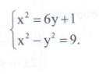

ΑΣΚΗΣΗ 2

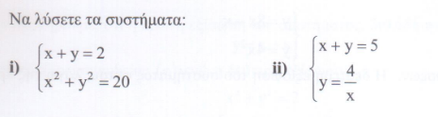

ΑΣΚΗΣΗ 3

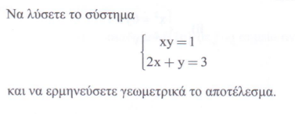

ΑΣΚΗΣΗ 4

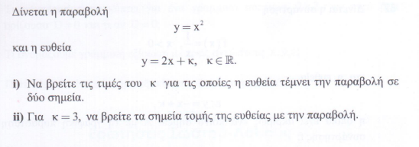

ΑΣΚΗΣΗ 5

